生物传感器
邹琼 19300680095
技术原理

将具有分子识别功能的生物物质通过特殊加工技术涂敷固定在固态载体上（例如高分子膜等），形成功能膜，当其与被测物质相接触时，膜内的感应物质首先与被测物质选择性地吸附，发生相互作用形成复合物，从而表现为化学变化、热变化、光变化或直接产生电信号方式等；化学变化、热变化和光变化由信号传导器转化为易于输出的，与待测物质浓度成比例的电信号，这个信号能够进一步被放大、处理或储存，然后利用电子仪器进行测量，记录，从而达到分析检测的目的。

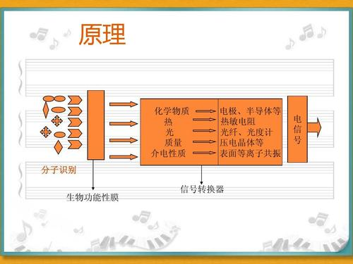

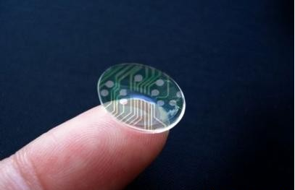
图1 一种生物传感器

图2 生物传感器原理

技术应用
生物传感器是一门由生物、化学、物理、医学、电子技术等多种学科互相渗透成长起来的高新技术。在国民经济的各个部门如食品（食品成分分析、食品添加剂的分析、农药残留量分析、微生物和毒素的检验）、环境监测（水环境监测、大气环境监测）、生物医学（临床医学、军事医学）、发酵工业（原材料及代谢产物的测定、微生物细胞数目的测定）、制药、化工、临床检验等方面有广泛的应用前景。特别是分子生物学与微电子学、光电子学、微细加工技术及纳米技术等新学科、新技术结合，正改变着传统医学、环境科学动植物学的面貌。

技术优缺点
优点：
(1)采用固定化生物活性物质作催化剂，价值昂贵的试剂可以重复多次使用，克服了过去酶法分析试剂费用高和化学分析繁琐复杂的缺点。
(2)专一性强，只对特定的底物起反应，而且不受颜色、浊度的影响。
(3)分析速度快，可以在一分钟得到结果。
(4)准确度高，一般相对误差可以达到1%
(5)操作系统比较简单，容易实现自动分析
(6)成本低，在连续使用时，每例测定仅需要几分钱人民币。
(7)有的生物传感器能够可靠地指示微生物培养系统内的供氧状况和副产物的产生。在产控制中能得到许多复杂的物理化学传感器综合作用才能获得的信息。同时它们还指明了增加产物得率的方向。
缺点：
- 信号检测器和信号转换器的使用寿命有待提高
- 生物响应的稳定性待提高
- 生物传感器的微型化、便携式待解决
- 寻找研究活性强、选择性高的生物传感元件困难
- 生物传感器的广泛应用未达成

